HOLA, HOLA DRUHÉ KOLO HUDY SmíchOFF CUPU VOLÁ!!!

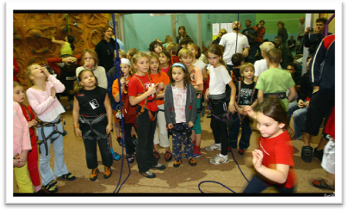
Pro všechny děti, které aspoň jednou zkusily nějaké lezení!

Soutěží se v jednotlivcích, ve třech disciplínách:
1. cesta na obtížnost 2. cesta na rychlost 3. bouldering

Soutěží se v kategoriích:
děti do 8 let děti 9, 10 let lezci 11–13 let lezci 14–16 let lezci 17–18 let

Kdy: 25.4. 2008
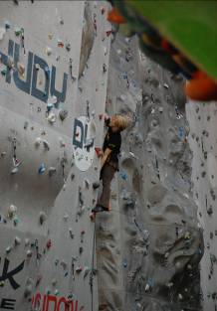
Kde: lezecké centru SmíchOFF, Praha

V kolik hodin:

Od 15:30 hod děti do 8 let
Od 16: 30 hod děti 9,10 let
Od 17 hod lezci 11 – 13 let
Od 17:30 hod lezci 14 – 16 let
Od 18 hod lezci 17 – 18 let

Startovné 50 Kč
viz. také www.hudysmichoff.cz

Po ukončení lezení každé kategorie následuje ihned její
vyhodnocení. Závodník při registraci dostane kromě
kartičky závodníka malé občerstvení.

